ПЛАН УРОКА/ЛЕКЦИИ 4 (2 ЧАСА),
Если Вы хотите прибыть​ где-то, где Вы желаете обьязательно быть, Вы должны бежать не как обычно, а в два раза быстрее !
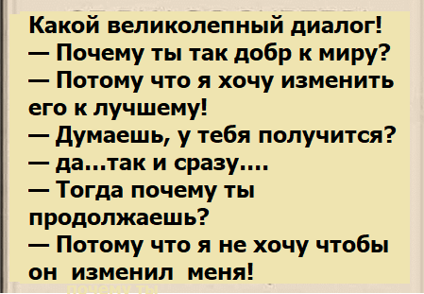

- ПРОДОЛЖЕНИЕ Лекции № 3
- НАЧАЛО ИНТЕРАКТИВА... ПЕРВАЯ ЧАСТЬ 9.45
----------согласно моему Плану
состоящего из 14 пунктов
SQL+Streamlit начало работы –
Подготовительный процесс
- 09.50 - ТЕСТ № 3, ЛЕКЦИЯ 4, ВНИМАНИЕ!! ТЕСТ БУДЕТ ПРОВЕДЕН ВО ВРЕМЯ ЛЕКЦИИ 19.02.26, СОДЕРЖИТ 10 ВОПРОСОВ, ПРОДОЛЖИТЕЛЬНОСТЬ 10 МИНУТ. 09.50 -10.00
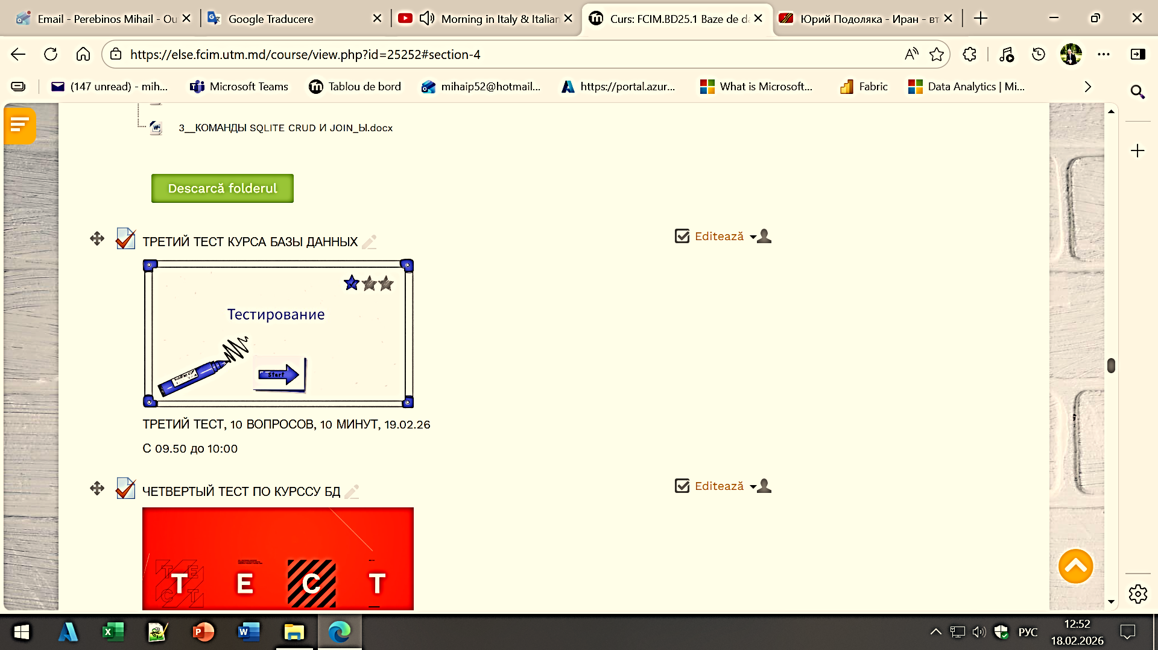
- ПРОДОЛЖЕНИЕ ИНТЕРАКТИВНОЙ РАБОТЫ C SQL для БД
000_РАБОТА С SQL B JOIN-ах СТРИМЛИТ ПРИЛОЖ. SQL_CRUD_TRAINER.PY.docx -------- напоминание Вам, Что необходимо в Ваш Отчет
включить​ по сегоднешнему
Интерактиву 10 таблиц
для «Обьективы/Подзадачи»
Затем продолжаем
00__CRUD МНОГО ПРИМЕРОВ PYTHON PHP.docx
---------- со страницы 11, с 5-го
Пункта, в соответствии с
заданиями, моего
рабочего Плана
атакже с материалами из файла при необходимости....
0__ВВЕДЕНИЕ В РАБОТЕ SQLITE С PYTHON _JOIN_CLI.docx
- ПУНКТ 4 ПРОДОЛЖИТЕЛЬНОСТЬ МАКСИМУМ 25-30 мин
---------- закончить в 10.30

- ЗАТЕМ ПЕРЕХОД К STREAMLIT-у. 10.30 -10.45 МАКСИМУМ 20 мин
1_ОСНОВНОЙ МАТЕРИАЛ_STREAMLIT_ЛАБ_1_ЭТАП_4.docx
---------- ЧАСТЬ 1, стр. 1-23
---------- ЧАСТЬ 2, стр. 23-41
---------- ПРИЛОЖЕНИЕ 1, стр. 41
Затем переходим в С:\>ST_MODULARIZED KPI SQL СРАВНЕНИЕ
ПРЕЗЕНТАЦИЯ - experiment_5TT_modular.py
---------- финальное приложение
Включающее CRUD – Back-
end & Front – End
приложение
Примкчание: Финальное приложение, для 4-го ЭТАПА, Лабораторной работы Nr.1, может быть выполнено на Python-e, PHP, но обьязательным является - приложение на STREAMLIT-e

- ПРОДОЛЖЕНИЕ ИНТЕРАКТИВА ВТОРАЯ ЧАСТЬ 10.45 -11.05
2_ОСНОВНОЙ МАТЕРИАЛ_STREAMLIT_ЛАБ_1_ЭТАП_4.docx
---------- ЧАСТЬ 2, стр. 23-41
Примерно 20-25 минут

- 11.05, ТЕСТ № 4, содержит 10 вопросов, продолжительность 10 минут. 11.05-11.15
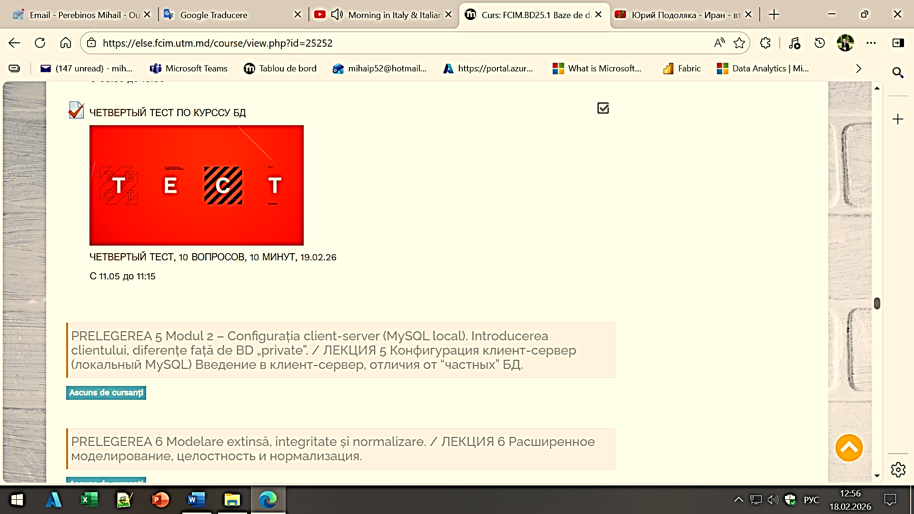

ПРИМЕЧАНИЕ:
- Студенты должны присылать свои ответы сегодня 19.02.26 до 16:00. Порядок подготовки и отправления готовых отчетов:
- Каждый студент, архивирует свою рабочую папку, ПАПКА – ФАМИЛИЯ СТУДЕНТА НА ЛАТИНИЦЕ!!, например: Petrov_interactiv_19_02_26, где должны быть включены все файлы, которые должны быть также на латинице. Например:
Primer1.py
…..
Primer8.py
  - Файл БД
  - Screenshot–ы с ответами по заданиям на SQLITE
  - PYCHARM – Screenshot–ы с ответами по тех же заданиям на SQL и Pyhton
  - STREAMLIT – Screenshot–ы с ответами по заданиям на Streamlite
- Каждый студент, пересылает свой архивированный файл старосте группы.
- Староста Группы, архивирует все фалы студентов в один архив, напр. SD_252_interactiv_19_02_26.rar и отправляет на мой корпоративный e-mail
ПРИМЕЧАНИЕ:
Полученые отчеты позже указанного срока не будут рассмотрены, оценка будет равна 0 баллов. Напоминаю - эта оценка будет включена в среднюю оценку Первой Атестации.

